

1. Observa os balões de fala e seleciona a opção que completa corretamente cada afirmação.
30 Pontos
2 x 15
Gramática
Ficha/Questão de aula 9
Nome Ano Turma N.º
Verbo (subclasses)
1.1 Nesta vinheta, o verbo principal é | 1.2 Este balão de fala inclui
(A) |  | intransitivo. | (A) |  | um verbo auxiliar da passiva..
(B) |  | transitivo direto. | (B) |  | um verbo copulativo.
(C) |  | transitivo direto e indireto. | (C) |  | um verbo principal intransitivo.
(D) |  | transitivo indireto. | (D) |  | um verbo direto e indireto.

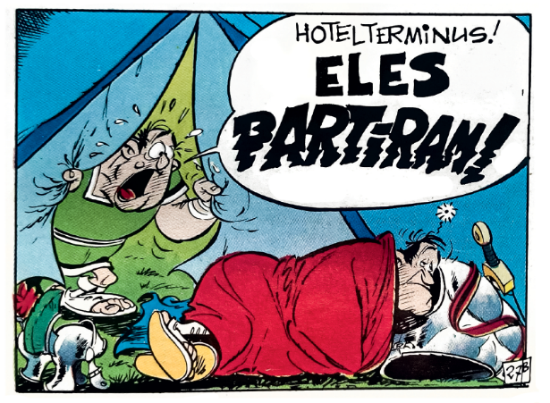 | 
Goscinny e Uderzo, Astérix, o legionário, Lisboa, Meribérica, s/d, pp. 31 e 25.

2. Indica a subclasse dos verbos sublinhados.
40 Pontos
5 x 8
a. A que horas tens adormecido na última semana?
b. Já arrumaste o livro na estante?
c. O verão já acabou!
d. A Joana anda toda animada com a nova escola!
e. A equipa foi desclassificada devido ao atraso.
3. Escreve duas frases em que os verbos utilizados correspondam às subclasses indicadas:
30 Pontos
2 x 15
a. verbo principal transitivo direto.

b. verbo principal transitivo indireto (com complemento oblíquo).

